………………………………………… LİSESİ 2022-2023 EĞİTİM
ÖĞRETİM YILI 11. SINIFLAR COĞRAFYA DERSİ II. DÖNEM II. YAZILI SORULARI
.. / .. / 2023
Süre: 40 dk

Puanı:
Adı ve Soyadı: Sınıf: No:

1- Aşağıdaki haritada ilk yerleşmelerin ve kültür merkezlerinin kurulduğu başlıca yerler gösterilmiştir.
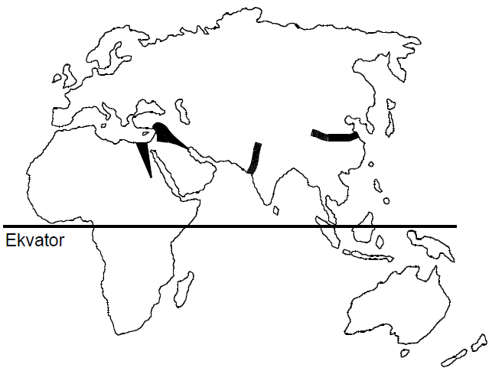
Buna göre, bu uygarlıkların kurulduğu yerlerin ortak özelliği aşağıdakilerden hangisidir?
A) Verimli tarım alanları ve su kaynaklarının olması
B) Okyanus kıyısında yer alması
C) Zengin orman örtüsüyle kaplı olması
D) Sıcaklık ve yağışın fazla olması
E) Yer şekillerinin dağlık ve engebeli olması

2- - Fırat ve Dicle nehirleri arasında kurulmuştur.
- Tarıma bağlı olarak oluşan köyler zamanla şehirlere dönüşmüştür.
- Sümer, Babil, Akad, Asur, Elam gibi medeniyetler kurulmuştur.
Yukarıda genel özelliklerinden bazıları verilen ilk medeniyet merkezi aşağıdakilerden hangisidir?
A) Maya B) Hint C) Anadolu
D) Çin E) Mezopotamya

3- İpek Yolu'nun ortaya çıkmasına ve ticaretin gelişmesine katkı sağlamışlardır. Ayrıca bu medeniyet; barut, matbaa, mürekkep, pusula, kâğıt gibi insanlık tarihine yön veren birçok buluşun ortaya çıkmasında etkili olmuştur.
Yukarıda özelliklerinden bazıları verilen medeniyet hangisidir?
A) Aztek B) Hint C) Çin
D) Akdeniz E) Mezopotamya

4- Aşağıda verilenlerden hangisi kültürü oluşturan maddi unsurlardan biridir?
A) Dil
B) Su özellikleri
C) İnanış biçimleri
D) Örf ve adetler
E) Hukuk kuralları

5- Kapladığı alan bakımından dünyanın en büyük kültür bölgesini hangi kültür oluşturmaktadır?
A) İslam Kültür Bölgesi
B) Slav – Rus Kültür Bölgesi
C) Hint Kültür Bölgesi
D) Batı (Avrupa) Kültür Bölgesi
E) Pasifik Kültür Bölgesi

6- Türk kültürü ile ilgili aşağıda verilenlerden hangisi yanlıştır?
A) İnsan sevgisi ve dünya barışını temel alır.
B) Göçebe ve yerleşik hayat özelliklerini bünyesinde taşır.
C) Temel geçimini tarım ve hayvancılık oluşturmuştur.
D) Farklı kültürlerden etkilenmiş ve etkilemiştir.
E) Denizcilik ve balıkçılık gelişmiştir.

7- Türkiye arazisi, sahip olduğu coğrafi özelliklere bağlı olarak dünyadaki ilk yerleşim yerlerinden ve en eski medeniyetlerin kurulduğu bölgelerden biri olmuştur.
Bu durumun ortaya çıkmasında aşağıdakilerden hangisinin etkisi diğerlerinden daha azdır?
A) Çeşitli madenlere sahip olması
B) Uygun iklim koşullarının bulunması
C) Verimli toprakların bulunması
D) Su kaynaklarının yeterli olması
E) Yeryüzü şekillerinin çeşitlilik göstermesi

8- – Kuzey Amerika
– Batı Avrupa
– Doğu ve Güney Asya
Yukarıda verilen yerlerin ortak özelliği olarak aşağıdakilerden hangisi söylenebilir?
A) Sıcak kuşak iklimleri yaşanır.
B) Ticaretin yoğunlaştığı bölgelerdir.
C) Yaşam tarzları birbirinin benzeridir.
D) Farklı yarım kürelerde yer alırlar.
E) Önemli geçim kaynakları tarımdır.

9- Aşağıdaki ülke ve sahip olduğu ham madde eşleştirmelerinden hangisi yanlıştır?
A) Çin - Taş kömürü
B) Venezuela - Petrol
C) Güney Afrika Cumhuriyeti - Altın
D) Almanya - Orman ürünleri
E) Rusya - Doğal gaz

10-
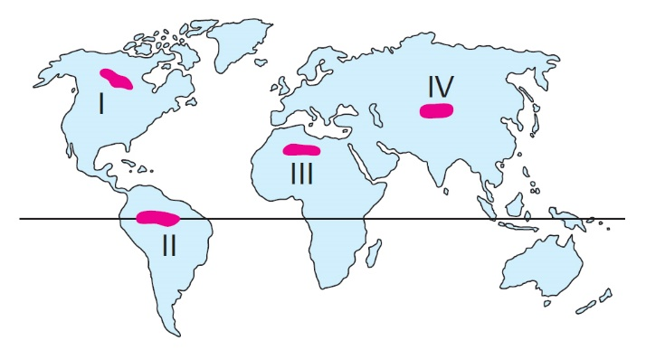
Harita üzerinde işaretli yerlerden hangileri orman ürünleri üretim alanları arasında yer alır?
A) I ve II B) I ve III C) II ve III
D) II ve IV E) III ve IV

11- I. Doğa güzelliklerini görme
II. Aile dost ve akraba ziyaretleri
III. Kongre ve toplantılara katılma
Yukarıdakilerden hangileri insanları turizm faaliyetlerine yönelten faktörler arasında yer alır?
A) Yalnız I B) Yalnız II C) I ve II
D) II ve III E) I, II ve III

12- Uluslararası turizm, ülkeler arası etkileşimde önemli bir rol oynar. Bu etkileşim sonucunda birtakım olumlu sonuçlar ortaya çıkar.
Aşağıdakilerden hangisi bu sonuçlardan biri değildir?
A) Döviz girdisinin artması
B) Kültürel etkileşimin artması
C) Yoğun yapılaşmanın artması
D) İstihdam olanaklarının artması
E) Ülkeler arası ticaretin canlanması

13- Dünyada Abraham Lincoln tarafından 1864 yılında koruma altına alınan, 1872 yılında kongre kararı ile ilk milli park olarak ilan edilen yer aşağıdakilerden hangisidir?
A) Yosemite B) Serengeti C) Grand Conyon
D) Yozgat Çamlığı E) Yellowstone

14- Aşağıdaki Dünya harikalarından hangisi Anadolu sınırları içerisinde yer alır?
A) Rodos heykeli B) Keops piramidi
C) Babil'in asma bahçeleri D) Artemis tapınağı
E) İskenderiye Feneri

15- Dünyanın dördüncü büyük ekonomisine sahip olan Almanya, bu gücünü sanayi alanındaki gelişmişliğinden almaktadır.
Almanya’nın bu gücü yakalamasında;
I. zengin doğal kaynak,
II. nitelikli iş gücü,
III. nüfus artış oranının düşüklüğü,
IV. nüfus büyüklüğü
faktörlerinden hangileri daha fazla etkili olmuştur?
A) I ve II B) I ve III C) II ve III
D) II ve IV E) III ve IV

16- Almanya’nın beşerî ve ekonomik özellikleri arasında aşağıdakilerden hangisi gösterilemez?
A) Nüfus artış hızı düşüktür.
B) Hammadde ihracatı fazladır.
C) Kentleşme oranı yüksektir.
D) Ulaşım ağı gelişmiştir.
E) Dışarıdan işçi göçü alır.

17- Tarımda çalışan nüfusun fazlalığı ve üretimin geleneksel yöntemlerle yapılması, az gelişmiş ülkelerin özelliklerinden biridir.
Aşağıdakilerden hangisi, bu ülkelerin tarımsal faaliyet özelliklerine örnek gösterilemez?
A) Modern tarıma dönük yatırımlarının düşük olması
B) Tarımdan elde ettikleri gelirin düşük olması
C) Tarımsal üretimlerinin öncelikle dış satıma dönük olması
D) Anız yakma ve nadas uygulamalarına rastlanması
E) Tarımsal faaliyetlerinin büyük ölçüde iklim koşullarına bağlı olması
18- Fransa ve Somali’nin tarımsal faaliyetleri ile ilgili olarak;
I. Fransa’da birim alandan alınan verim Somali’ye göre daha yüksektir.
II. Somali’nin tarım ürünleri ihracatı, Fransa’nın tarım ürünleri ihracatından daha fazladır.
III. Fransa’nın tarımsal faaliyetlerde uyguladığı yöntemler, Somali’ye göre daha gelişmiştir.
ifadelerden hangileri doğrudur?
A) Yalnız I B) Yalnız II C) I ve II
D) I ve III E) II ve III

19- Aşağıda verilen örgütlerden hangisi küresel bir örgüt değildir?
A) BM B) AB C) NATO D) OPEC E) İİT

20- Aşağıda, bir küresel örgütün kuruluş amaçlarından bazıları verilmiştir.
- Üye ülkelere kendi kendine yetecek ekonomik gelişme ve istihdam sağlamak
- Gelişmekte olan ülkelerin ekonomik kalkınmalarına destek sağlamak
- Uluslararası ticaretin gelişmesini desteklemek
amaçları belirtilen bu örgüt aşağıdakilerden hangisidir?
A) OECD B) İİT C) OPEC D) NATO E) BM

21- Geri kalmış ya da gelişmekte olan ülkelerde hatalı ve aşırı kullanım orman tahribini artırmakta ve orman alanlarını azaltmaktadır.
Buna göre aşağıdakilerden hangisi ormanların tahrip edilmesiyle ortaya çıkan çevresel bir sorun değildir?
A) Erozyon B) Sel ve taşkınlar C) Depremler
D) Kütle hareketleri E) Ekolojik bozulmalar

22- Aşağıdaki çevre problemlerinden hangisinin şehir yerleşimlerinden kaynaklandığı söylenemez?
A) Görüntü kirliliği B) Ses kirliliği
C) Hava kirliliği D) Tarımsal kirlilik
E) Katı atık kirliliği

23- Aşağıdaki enerji kaynaklarından hangisi doğal çevreyi daha fazla kirletmektedir?
A) Hidroelektrik B) Güneş C) Dalga
D) Linyit E) Rüzgâr

24- Çevre sorunları, oluşumuna göre küresel, bölgesel ve yerel olarak gruplandırılabilir.
Buna göre, aşağıdakilerden hangisi daha küresel çevre sorunlarından biridir?
A) Fabrika atıklarının denize, göle dökülmesi
B) Tarlalarda anız örtüsünün yakılması
C) Tarım ilaçlarının akarsuları ve yer altı sularını kirletmesi
D) Şehirlerde çöplerin uygunsuz depolanması
E) Sanayileşmenin artmasıyla ozon tabakasının incelmesi

25- Aşağıdakilerden hangisi maden çıkarımı esnasında ortaya çıkan çevre problemlerinden biri değildir?
A) Ormanlık alanların tahribi
B) Gürültü kirliliği
C) Tarım arazilerinin zarar görmesi
D) Atmosferde sera gazlarının artması
E) Su kaynaklarının kirlenmesi

